15-4-2020

Nombre del Autor

Syscenterlife@

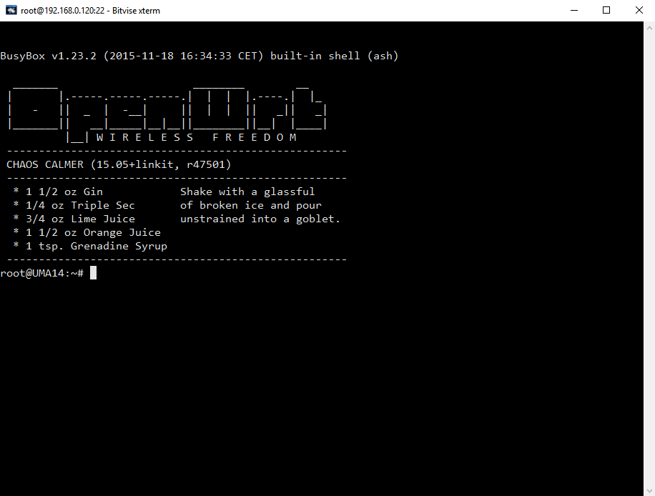

**Informe Sobre la Resolución de Problemas Algorítmicos**

**Implementación de un sistema en DOS sobre un caso simple abstraído como parte de las visitas guiadas.**

**Edgar Checco Kana 201920197**

**PROBLEMA 5**

1. **Análisis del problema (Descripción)**
2. Un profesor tiene un salario inicial de S/. 1200 soles, y recibe un incremento de 10% anual durante 6 años. Cuál es su salario al cabo de 6 años? Qué salario ha recibido en cada uno de los 6 años? Realice el algoritmo y represente la solución mediante el diagrama de flujo, el pseudocódigo y diagrama de N/S, utilizando el ciclo apropiado.

**Datos de entrada:**

**Variables:**

Definir salario Como Real

Definir contaraños, años Como Entero

contaraños <-1

Datos de entrada:

Contaraños, salario (Contaraños: 6, salario: 1200)

**Proceso:**

Escribir "Escribe el salario inicial: "

Leer salario

Escribir "Años de incremento: "

Leer años

//Proceso

Mientras contaraños <= años Hacer

salario = salario +(salario*0.10)

Escribir "El salario en el año ", contaraños," es de ", salario

contaraños <- contaraños +1

FinMientras

**Datos de salida:**

contaraños (1,2,3,4,5,6), salario

El salario en el año 1 es de 1320

El salario en el año 2 es de 1452

El salario en el año 3 es de 1597.2

El salario en el año 4 es de 1756.92

El salario en el año 5 es de 1932.612

El salario en el año 6 es de 2125.8732

1. **Diseño de Algoritmo**

Algoritmo incremento10_ECK

//Definir variables

Definir salario Como Real

Definir contaraños, años Como Entero

contaraños <-1

//DAtos de Entrada

Escribir "Escribe el salario inicial: "

Leer salario

Escribir "Años de incremento: "

Leer años

//Proceso

Mientras contaraños <= años Hacer

salario = salario +(salario*0.10)

Escribir "El salario en el año ", contaraños," es de ", salario

contaraños <- contaraños +1

FinMientras

FinAlgoritmo

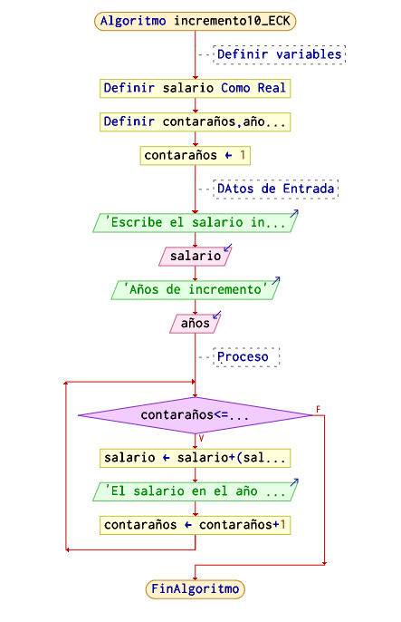

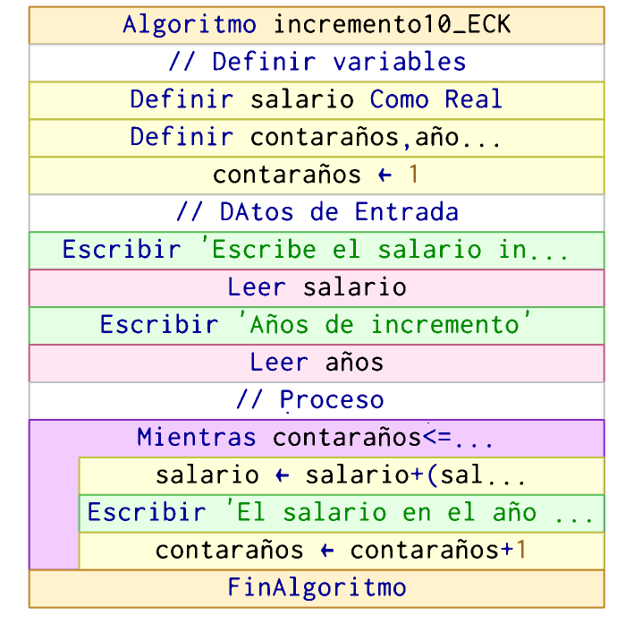

1. **Codificación, compilación y ejecución, verificación y depuración**
2. **Documentación**